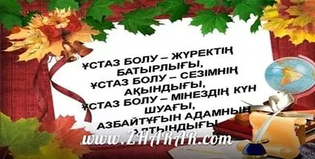
Рамадан ауылының негізгі мектебінің ұстаздар күніне орай өткізілетін
іс-шараларының жоспары.
№ | Іс-шаранын атауы | өтетін күні | жауапты
1 | Ата-аналардан бейнеқұттықтаулар | 28-30.09.2020 | Уразбаева С.К
2 | Педагог қызметкерлерін құттықтау | 28.09-04.10.2020 | Мұғалімдер -оқушылар
3 | “Егер мен мұғалім болсам” тақырыбында эссе | 30.09.2020 | Ардабайұлы Б
4 | “Үздік пән мұғалімі”онлайн дауыс беру | 28.09-04.10.2020 | Омирбек М
5 | “Менің алғашқы ұстазым”тақырыбына постер | 01.10.2020 | Анисова З.А
6 | БАҚ – қа мақала жазу | 28.09-04.10.2020 | Рамазанова Г.М

